比价采购文件

项目名称：人保财险广东湛江市分公司防溺水短信防灾防损服务项目

采 购 人：中国人民财产保险股份有限公司湛江市分公司

中国人民财产保险股份有限公司湛江市分公司
2026年10月

目 录
第一章 比价采购公告 1
第二章 响应方须知 4
第三章 项目需求 20
第四章 合同主要条款 22
第五章 评审标准 38
第六章 附件-响应文件格式 40

第一章 比价采购公告

1.项目名称：人保财险广东湛江市分公司防溺水短信防灾防损服务项目
2.采购主要内容：为我公司提供周期为3个月的全市承保学校学生的监护人防溺水安全提醒短信推送服务。（具体采购内容及要求详见本比价采购采购文件第三章项目需求）
3.响应方的资格要求：
3.1在中华人民共和国境内依法登记的法人或其他组织，响应方如为企业法人，须提供企业法人营业执照（复印件）,分支机构参与响应的，须取得具有法人资格的总公司(或机构)出具给分支机构的授权书，并提供总公司(或机构)和分支机构的营业执照复印件；响应方如为事业单位或其他组织，须提供事业单位法人证书或登记证或组织机构代码证或其他有效证明文件（复印件）；
3.2具有良好的商业信誉和健全的财务会计制度，需提供2025年度经会计师事务所或审计机构审计的财务审计报告及财务报表（至少包含会计师事务所或审计机构签章页、资产负债表、现金流量表、损益表/利润表）或者响应文件递交截止日前6个月内开具的银行资信证明；
3.3供应商应具有履行合同所必需的设备和专业技术能力，近三年（2023年1月1日至今）应具有1个同类项目实施案例，并提供符合上述要求的合同关键页作为有效的业绩证明材料。合同关键页包含但不限于合同首页、合同标的页、签署日期页及盖章页等；
3.4具有依法缴纳税收和社会保障资金的良好记录，提供近6个月任意一个月的税收和社会保障资金缴纳凭证；
3.5供应商应经营状况良好，且近三年内（2023年1月1日至今）无违法违规记录。违法违规记录是指被“信用中国”列入失信被执行人、重大税收违法失信主体、政府采购严重违法失信行为记录名单。供应商需提供自比价采购公告发布之日至响应文件递交截止之日期间对以上三项内容的查询截图并加盖公章。 信用中国查询网址：https://www.creditchina.gov.cn/zhuanxiangchaxun/；(以评审小组于文件递交截止日当天在“中国执行信息公开网”(zxgk.court.gov.cn)、“信用中国”网站(www.creditchina.gov.cn)查询结果为准，如相关失信记录已失效，供应商需提供相关证明资料)。
3.6严禁列入采购人及其所隶属的中国人民保险各级机构的供应商黑名单且在禁入期内的供应商参与采购活动,提供未列入供应商黑名单且未在禁入期承诺函。
3.7单位负责人为同一人或存在控股、管理关系的不同单位，不得参加同一标包响应或未划分标包的同一采购项目响应，应填写《响应方声明函》。
3.8响应方法定代表人参与响应或谈判的，须在响应文件中提供法定代表人身份证明书；响应方委派授权代表参与谈判的，须在响应文件中提供法定代表人身份证明书和法定代表人授权书。
3.9本项目不接受联合体比价响应，提供响应声明承诺函。
4.项目报名及获取采购文件
4.1报名时间：2026年10月10日 至 2026年10月13日，每天上午8:00至12:00，下午14:00至18:00。（北京时间，法定节假日除外）
4.2采购文件获取方式：拟报名参加本项目的供应商，请登录“人保e采”外网门户（ec.picc.com）申请注册入库，审核通过后进行项目报名（相关详见“人保e采”外网门户的《人保e采管理系统供应商入库操作指南》），并在上述规定时间内联系采购人办理相关登记手续并获取采购文件。（报名登记表格式详见公告附件）
4.3若供应商未按上述要求报名并获取采购文件，其响应将不被接受。
5.响应文件递交截止时间：2026年10月16日（星期五）9:00:00。
6.响应文件递交地点：湛江市经济技术开发区海滨大道南62号保险大厦九楼会议室。
7.出现以下情形之一时，采购人不予接收采购文件：
7.1.1 逾期送达或者未送达指定地点的；
7.1.2 未按照响应文件要求密封的；
7.1.3 未按照比价采购公告要求获取采购文件的。
8.以上若有变更，采购人会通过邮件的形式通知响应方。
9.发布公告的媒介
本项目比价采购公告同时在“人保e采”外网门户（https://ec.picc.com/）、金采网（http://www.cfcpn.com/）上发布，除上述外，采购人不在其他任何网站、论坛等媒介上发布任何采购信息，其他任何媒介上转载的、以采购人为采购主体的采购信息均为非法转载，均为无效。对于非法转载、篡改采购公告信息的组织或个人，采购人保留追究其法律责任的权利。
10.采购人联系方式
联 系 人：梁影鸿
电 话：0759-2116795
邮 箱：liangyinghong@guangd.picc.com.cn

中国人民财产保险股份有限公司湛江市分公司
2026年10月8日
第二章 响应方须知

响应方须知前附表
注：本须知前附表是对响应方须知的修改和补充，如有矛盾，均以本表为准。
条款号 | 类别 | 内容说明
总则
1.1 | 项目说明 | 项目名称：详见第一章采购公告
2.1 | 采购人 | 中国人民财产保险股份有限公司湛江市分公司  地址：广东省湛江市海滨大道南62号保险大厦
3.1 | 响应方资格要求 | 详见第一章采购公告。
比价采购文件说明
6.2 | 供应商提出澄清的截止时间和方式 | 截止时间：2026年10月13日09时 00分。  提出澄清的方式：书面/邮件形式。
6.3 | 供应商确认收到澄清或修改的截止时间和方式 | 确认收到澄清或修改的时间：收到比价采购文件澄清或修改通知后当日。  确认收到澄清或修改文件的方式：书面/邮件形式。
响应文件的编写
9.1 | 响应文件的组成 | 响应方编写的响应文件由以下部分组成，应包括但不限于以下内容：  附件1-承诺与声明  附件2-法定代表人授权书  附件3-商务条款偏离表  附件4-技术需求偏离表  附件5-资格证明文件  附件6-技术方案  附件7-比价采购文件要求提供/响应方认为应附的其他材料  附件8-响应报价一览表  附件9-响应分项报价表
11.1 | 报价 | 响应方报价：包含为完成本项目采购内容和采购范围并达到验收合格所需要的全部费用，包括但不限于各项税费、服务费、货物运至最终目的地的运输费、保险费、安装调试费、售后服务费以及其他有关费用等。
13.1 | 响应有效期 | 90日历天（自提交响应文件的截止之日起算）。
14.1 | 响应文件份数 | 响应文件正本1份、副本1份。响应文件的电子版1份（U盘）。
14.2 | 响应文件的装订 | 须用中文编写，正反两面打印，并须有序地装订成册（A4纸），除封面及技术彩页外，每一页都应标有连续页码，装订须牢固不易拆散和换页，不得采用活页方式装订。
14.3 | 响应文件的盖章或签字要求 | （1）《法定代表人授权书》应加盖公章并由法定代表人（负责人）和其委托代理人双方签字。  （2）响应文件格式中其他有落款的文件，均需加盖公章。  （3）响应文件的所有签字处均指手写签字或签名章/印章或CA签名章，不得以打印体代替。
响应文件的递交
15.1 | 响应文件的密封和标记 | 外层包封具体样式如下：  项目名称：  采购人名称：  本文件于【XX】年【XX】月【XX】日【XX】【XX】时【XX】（北京时间）前不得开封（注：填写响应文件递交截止时间）  响应方： （公章）  响应方地址：  封装文件内容：  联系人及联系电话：
19.1 | 响应文件递交截止时间、开启时间及地点 | 详见本项目比价采购公告。
评审与谈判
20.1 | 组建评审小组 | 本项目评审小组成员人数为3人
22.3 | ★比价采购文件实质性要求的标识 | 比价采购文件中标识“★”条款、注明“响应将被否决”、“对其响应做否决处理”等的条款，均为实质性条款，不满足任意一项实质性条款的响应将被否决。
23.5 | 谈判 | 评审小组根据项目情况确定采用一次报价或经谈判后确定最终报价的形式，谈判轮次可以为一轮或多轮。
24.1 | 评审方法 | 采用一次报价或经谈判确定最终采购需求并由供应商提交最后报价后，评审小组将对满足采购文件全部实质性要求的响应方最后报价进行高低排序，按照报价由低到高的原则确定中选候选人。
26.1 | 中选候选人的推荐原则 | 评审小组将根据报价（如开启谈判环节则为最终报价）情况，对实质上响应比价采购文件的响应方按价格由低到高的顺序进行排序，顺序推荐综合得分前3名为中选候选人。价格相同的，由评审小组根据评审情况选择开启新一轮谈判，或选择合理规则确定响应方排序。
授予合同
27.1 | 确定中选响应方 | 中选人数量：1家  综合排名第一中选候选人放弃成交、因不可抗力不能履行合同、存在重大经营或法律风险、被查实存在影响采购结果的违法行为等情形，采购人按照评审小组提出的中选候选人名单排序依次确定其他中选候选人为中选人，或者重新采购。
/ | 最高限价 | 本项目设置单价最高限价：0.05元/条。  如响应方经评审的响应报价（含税）超出最高限价，将作无效报价处理。
/ | 需要补充的其他内容 | （1）当响应方承诺内容与所提供的证明材料不一致时，评审小组有权以不利于响应方的内容为准进行评审；  （2）响应方提供的数据材料及相关承诺必须真实有效，采购人将在项目完成评审后，对响应文件进行不定期抽检，若发现响应文件存在虚假内容的，将根据采购人采购供应商负面行为最新管理规定对相关合作商进行处理；  （3）若响应方为分支机构，且提供了具备独立法人资格的上级机构授权证明，则本采购文件所要求的响应文件格式中，所有要求对象为“法定代表人”的内容皆可变更为响应分支机构的法定“负责人”（即由响应分支机构的法定“负责人”出具即可）。  （4）本采购文件所要求的资质证书、业绩、财务实力等必须是响应方的，分公司响应的，认可总公司资质证书、财务实力，其他不予认可。有母公司、子公司关系的，其资料不得通用。评分标准另有规定的，从其规定。
一、总则
1. 项目说明
  - 项目说明见“响应方须知前附表”。
2. 定义
2.1“采购人”系指中国人民财产保险股份有限公司湛江市分公司。
2.2“响应方”系指响应采购人要求，向采购人提交响应文件的单位。
2.3“货物或服务”系指成交响应方按比价采购文件规定向采购人提供的货物及其相关服务。
3. 合格的响应方
  - 响应方资格条件详见本项目比价采购公告。
3.2与采购人存在利害关系可能影响本项目公正性的响应方，不得参加该项目的响应。
3.3响应方应遵守有关的中国法律、法规和采购人有关采购制度及规范。
4. 响应费用
4.1响应方应承担所有与编写和提交响应文件有关的费用，无论采购过程和结果如何，采购人在任何情况下均无义务和责任承担这些费用。
二、比价采购文件说明
5. 比价采购文件的构成
  - 比价采购文件用以阐明响应方所需提供的服务以及其它类似的义务、谈判程序和合同条款。比价采购文件包括如下六部分内容：
第一章 比价采购公告
第二章 响应方须知
第三章 项目需求
第四章 合同主要条款
第五章 评审标准
第六章 附件-响应文件格式
  - 响应方应认真阅读比价采购文件中所有的事项、格式条款和规范要求等。响应方没有对比价采购文件做出全面的实质性响应是响应方的风险。采购人有权拒绝没有对比价采购文件要求做出实质性响应的响应文件。
  - 比价采购文件技术需求书中如列有工艺、材料和设备的参照牌号、分类号或参考品牌型号，仅用于采购人对产品技术指标和品质要求的说明和参考，不是响应方必须选择的，并没有任何限制性。响应方在报价中可以选用替代品牌型号，但响应方所报产品技术指标和品质要求应当满足或不低于参考品牌型号。
  - 比价采购文件技术需求书提出的各项功能要求和技术指标是对本项目的最基本要求，并未对一切细节做出全部详细规定，也未充分引述有关标准和规范性文件，响应方所有与本项目有关的技术标准均应不低于报价时已颁布的国家和行业标准、或相应的国际标准的有关条文，使用最新的专利和保密专利需特别说明。
6. 比价采购文件的澄清和修改
  - 任何已报名并领取了比价采购文件的潜在响应方，在发现比价采购文件存在混淆或错乱等问题时，可要求采购人对比价采购文件进行澄清。澄清要求应在响应文件截止期3日前，按比价采购文件中的联系地址以书面形式送达采购人，采购人将以书面/邮件形式予以答复，答复中包括原提出的问题，但不包括问题的来源。
  - 在响应文件截止期3日前任何时候，采购人无论出于何种原因，均可对比价采购文件用补充文件的方式进行澄清和修改。该文件为比价采购文件的组成部分，对所有领取了比价采购文件的潜在响应方均具有约束力。
  - 对比价采购文件的澄清和修改，将书面/邮件通知已领取比价采购文件的潜在响应方，并在刊登本次比价采购公告的媒体上发布变更公告（如有）。响应方应于收到补充文件的当日以书面/邮件形式回复确认。
  - 为使响应方有足够的时间按比价采购文件的修改要求修正响应文件，采购人可酌情推迟响应文件的递交截止日期和开启时间，并在提交响应文件递交截至时间3日前，书面/邮件通知所有登记并备案并领取了比价采购文件的潜在响应方，同时在本次刊登比价采购公告的媒体上发布变更公告（如有）。采购人的权利及义务将受到新的截止期的约束。
  - 采购人将视情况确定是否有必要召开采购前答疑会。如果召开采购前答疑会，采购人将通知所有已领取了比价采购文件的响应方。
三、响应文件的编写
7. 响应文件语言
7.1除在比价采购文件中另有规定外，响应文件及与谈判相关的所有文件均应以中文书写。
8. 计量单位
8.1除在比价采购文件的技术规格中另有规定外，计量单位应使用中华人民共和国法定计量单位。
9. 响应文件的组成
9.1响应方编写的响应文件由以下部分组成，应包括但不限于以下内容：
附件1-承诺与声明
附件2-法定代表人授权书
附件3-商务条款偏离表
附件4-技术需求偏离表
附件5-资格证明文件
附件6-技术方案
附件7-比价采购文件要求提供/响应方认为应附的其他材料
附件8-响应报价一览表
附件9-响应分项报价表
9.2响应方提供的以上材料必须真实有效，任何一项的虚假将导致其响应被拒绝。
9.3对于比价采购文件第六章中已经提供了响应文件格式的，响应方须按提供的格式进行填写和编制，没有提供格式的可自行设计。
10. 证明货物及服务的合格性和符合比价采购文件规定的文件
  - 响应文件中提供的所有货物及其有关服务的原产地，均应是中华人民共和国国内或是与中华人民共和国有正常贸易往来的国家或地区。
  - 响应方应提交证明文件，证明其拟供的合同项下的货物和服务的合格性符合比价采购文件规定。该证明文件是响应文件的一部分。
  - 上款所述的证明文件，可以是文字资料、图纸和数据。
10.4响应方根据本项目的特点及要求，提供相应的技术方案、实施方案、技术支持与售后服务方案、培训计划和比价采购文件中要求响应方响应的其他技术文件等。
10.5对照比价采购文件技术规格，逐条说明所提供产品和服务已对比价采购文件的技术规格做出了实质性的响应，或申明与技术规格条文的偏差和例外。
10.6响应方认为应附的其他材料。
11. 响应报价
  - 响应报价应包括响应方为完成本项目采购内容和范围所需要的全部费用，响应方估算错误或漏项的风险一律由响应方承担。
  - 响应方应在响应分项报价表中详细列出所有货物及相关服务的单价，并由法定代表人或其授权代表签署。响应分项报价表上的价格应按比价采购文件第六章的格式填写。
  - 响应方的报价在合同执行过程中是固定不变的，未经采购人许可不得以任何理由予以变更。以可调整的价格提交的响应文件将作为非实质性响应而予以拒绝。
  - 响应方对每种货物或服务只允许有一个报价，采购人不接受有任何选择的报价。
12. 报价货币
12.1所有报价一律用人民币填报，响应方的响应报价应遵守《中华人民共和国价格法》，采购人不接受任何非人民币币种的报价。
13. 响应有效期
13.1响应有效期见本须知前附表。在响应有效期内，所有响应文件均保持有效。 响应文件的有效期比本须知规定的有效期短的，将被视为非实质性响应，采购人有权拒绝。
13.2特殊情况下，采购人可于原响应有效期满之前要求响应方同意延长有效期，要求与答复均应为书面形式。
14．响应文件的制作和签署
14.1响应方应准备一份响应文件正本和“响应方须知前附表”中规定数目的副本及电子版本（使用WORD、EXCEL格式，采用U盘），每套响应文件须清楚地标明“正本”“副本”“电子版本”。若正本和副本不符，以正本为准，电子版与纸制文件不符，以纸制文件为准。
14.2响应文件须用中文编写，正反两面打印，并须有序地装订成册（A4纸），除封面及技术彩页外，每一页都应标有连续页码，装订须牢固不易拆散和换页，不得采用活页方式装订。
14.3响应文件的正本，一律用不褪色的墨水书写或打印，加盖响应方单位公章，并由响应方的法定代表人或其授权的代理人签署。响应文件的副本可采用正本的复印件，详见响应方须知前附表。
14.4任何行间插字、涂改或增删，必须由响应文件签字人姓或首字母在旁边签字才有效。
14.5除采购文件或评审小组另有规定外，采购人不接受以电报、电话、传真、电子邮件形式递交的响应。
14.6响应方在响应谈判过程中相关文件的签订、履行、通知等事项的书面文件中的单位盖章、印章、公章等处均仅指与响应方名称全称相一致的标准公章。
四、响应文件的递交
15．响应文件的密封和标记
15.1响应方应将响应文件正本和所有的副本、电子文档分开密封装在单独的信封中,且在信封上标明“正本”、“副本”、“电子文档”字样。
15.2所有信封均应：
15.2.1标明递交至“响应方须知前附表”中指明的响应文件递交地点。
15.2.2注明“响应方须知前附表”中指明的项目名称和“在之前不得启封”的字样，并填入“响应方须知前附表”中规定的响应文件递交截止时间。
15.3如果响应方未按本须知第15.1条要求加写标记和密封,采购人对误投或过早启封概不负责。
15.4响应方须由其合法的授权人在开标当日响应文件递交截止时间之前将响应文件在制定地点送达采购人并签字确认。响应方须承担因未送达并签字所造成的一切责任。
15.5未密封的响应文件，采购人予以拒收。
16. 响应文件递交截止时间
16.1响应方应在比价采购文件规定的响应文件递交截止时间之前将响应文件递交至采购人。响应文件递交截止时间、开启时间及地点详见响应方须知前附表。
16.2采购人可以按本须知第6条规定，通知修改比价采购文件适当延长响应文件截止期。在此情况下，采购人和响应方受响应文件截止期制约的所有权利和义务均应延长至新的截止期。
17. 迟交的响应文件
17.1采购人将拒绝接收并原封退回在第16条规定的响应文件递交截止时间后收到的任何响应文件。
18. 响应文件的补充、修改、撤回和撤销
18.1首次响应文件递交截止时间前，响应方可以对所递交的响应文件进行补充、修改或者撤回，并书面通知采购人。
18.2响应方对响应文件的补充、修改的内容应当按照比价采购文件要求签署、盖章、密封后，作为响应文件的组成部分。
18.3在响应文件递交截止时间之后，响应方不得对其响应文件做任何修改。
18.4响应方不得在响应文件递交截止时间起至响应文件有效期期满前撤销其响应文件。
五、评审与谈判
19.组织评审
采购人按采购文件的规定，在响应文件递交截止时间的同一时间和预先确定的地点组织采购评审，并邀请所有响应方代表参加。响应方代表应签名报到以证明其出席。本项目可不进行公开报价。
20. 评审小组
20.1采购人根据有关法律法规，结合本项目特点组建评审小组。评审小组成员人数为三人（含）以上单数，具体人数详见响应方须知前附表。。
21. 响应文件的初审与澄清
21.1响应文件的初审分为资格性检查和符合性检查。
21.1.1资格性检查：评审小组依据比价采购文件，对响应文件中的资格证明文件、谈判保证金等进行审查，以确定响应方是否具备谈判资格。
21.1.2符合性检查：评审小组依据比价采购文件，对响应文件的有效性、完整性和对比价采购文件的响应程度进行审查，以确定响应方是否对比价采购文件的实质性要求做出响应。
21.1.3评审小组可以要求响应文件中初审证明材料不符合采购文件要求的供应商在规定时间内补充相关材料，对于未在规定时间内补充或补充的材料不符合采购文件要求的，响应将被否决。
21.2响应文件的澄清
21.2.1在评审期间，评审小组有权以书面/邮件方式要求响应方对其响应文件中含义不明确、对同类问题表述不一致或者有明显文字和计算错误的内容作必要的澄清。响应方澄清应在评审小组规定的时间内以书面/邮件方式进行，并不得超出响应文件范围或者改变响应文件的实质性内容。
21.2.2评审小组要求响应方澄清、说明或者更正响应文件应当以书面/邮件形式做出。响应方的澄清、说明或者更正应当由法定代表人或其授权代表签字或者加盖响应方公章。由授权代表签字的，应当附法定代表人授权书。响应方为自然人的，应当由本人签字并附身份证明。
21.2.3澄清文件将作为响应文件内容的一部分。
21.2.4响应文件报价出现前后不一致的，按照下列规定修正：（一）单独递交的响应报价一览表（报价表）与响应文件中响应报价一览表（报价表）内容不一致的，以单独递交的响应报价一览表（报价表）为准；（二）响应文件中响应报价一览表（报价表）内容与响应文件中相应内容不一致的，以响应报价一览表（报价表）为准；（三）大写金额和小写金额不一致的，以大写金额为准；（四）单价金额小数点或者百分比有明显错位的，以响应报价一览表的总价为准，并修改单价；（五）总价金额与按单价汇总金额不一致的，以单价金额计算结果为准。同时出现两种以上不一致的，按照前款规定的顺序修正。修正后的报价经响应方书面确认后产生约束力，响应方不确认的，其报价无效。
22. 响应偏离与非实质性响应
22.1对于响应文件中不构成实质性偏离的不正规、不一致或不规则，评审小组可以接受，但这种接受不能损害或影响任何响应方的相对排序。
22.2在评审之前，根据本须知的规定，评审小组要审查每份响应文件是否实质上响应了比价采购文件的要求。实质上响应是指与比价采购文件要求的全部条款、条件和规格相符，没有重大偏离的响应。对关键条款，例如关于适用法律、缴税等内容的偏离、保留和反对，将被认为是实质上的偏离。
22.3没有实质上响应比价采购文件要求的报价将被拒绝。响应方不得通过修正或撤销不符合要求的偏离从而使其报价成为实质上响应的报价。如发现下列情况之一的，其响应文件将被拒绝：
22.3.1报价超出比价采购文件规定的最高限价的；
22.3.2响应文件响应有效期不足的；
22.3.4响应方资格条件不满足比价采购文件实质性要求(或未提供有效证明文件)的，未能完全响应任一★条款的；
22.3.5响应文件的响应与事实不符或虚假报价的；
22.3.6响应方的报价明显低于其他通过初审响应方的报价且未能应评审小组要求证明其报价合理性的；
22.3.7响应方在响应文件中对同一货物或服务报有两个或两个以上响应报价的；
22.3.8响应文件含有采购人不能接受的附加条件的；
22.3.9响应方、响应文件不符合法律、法规和比价采购文件中规定的其他实质性要求和报价被否决的情形，其报价无效。
23. 谈判
23.1评审小组可以根据各响应方提交响应文件及报价情况，确定是否开启谈判流程。如本项目不开启谈判流程，则响应方首次提交的响应方案及报价即为最终响应方案及最终报价；如本项目开启谈判流程，则评审小组根据谈判情况确定谈判及报价轮次，评审小组应组织所有满足实质性响应的供应商每轮次均开展一对一谈判，并给予所有参加谈判并通过初审的响应方平等的谈判机会。
23.2谈判内容包括但不限于产品配置、服务内容、技术指标、售后服务、价格及商务条款等各项内容。在谈判中，任何一方不得透露与谈判有关的其他响应方的技术资料、价格和其他信息。
23.3在谈判过程中，评审小组可以根据比价采购文件和谈判情况实质性变动采购需求中的技术、服务要求以及合同草案条款，但不得变动比价采购文件中的其他内容。实质性变动的内容，须经采购人代表确认。对比价采购文件作出的实质性变动是比价采购文件的有效组成部分，评审小组将及时以书面形式同时通知所有参加谈判的响应方。评审小组将要求各响应方对实质性变动的内容进行签字确认。
23.4响应方应当按照比价采购文件的变动情况和评审小组的要求重新提交响应文件，并由其法定代表人或授权代表签字或者加盖响应方公章。由授权代表签字的，应当附法定代表人授权书。响应方为自然人的，应当由本人签字并附身份证明。
23.5如本项目开启谈判，评审小组根据项目情况可进行一轮或多轮谈判。评审小组将要求参与谈判的响应方提交谈判确认文件，谈判确认文件须由响应方的法定代表人或本项目的授权代表签字确认。经签字确认后的谈判记录将作为中选后采购人与响应方签署合同的依据，具有法律效力。
23.6谈判结束后，评审小组应当要求所有实质性响应的响应方在规定时间内提交最后报价，中选方为1家的项目，提交最后报价的供应商不得少于2家；中选方为N家（N＞1）的项目，提交最后报价的供应商不得少于N+2家。
23.7最后报价是响应方响应文件的有效组成部分。
23.8如出现下述情形之一的，视为响应方自动放弃本项目成交资格，其响应将被拒绝：
23.8.1响应方未按要求确认评审小组确定的对比价采购文件实质性变动的；
23.8.2最后报价未实质性响应评审小组确定的对比价采购文件实质性变动的，或附有采购人无法接受的条件的；
24. 详细评审
24.1 评审依据：
24.1.1国家相关法律法规。
24.1.2本项目比价采购文件及比价采购文件的澄清和修改文件。
24.1.3有效的响应文件及响应文件的澄清文件。
24.1.4评审小组会依据比价采购文件中的标准、办法对响应文件进行评审，比价采购文件中没有规定的标准和方法不得作为评审依据。
24.2评审组织：
24.2.1采购人将依法组建评审小组；与响应方有利害关系的成员应当回避，评审小组名单在采购结果确定之前应当保密。
24.3评审程序和内容：
24.3.1熟悉比价采购文件和评审方法。
24.3.2响应文件的初审（资格性审查和符合性审查）。
24.3.3响应文件的澄清（如有）；
24.3.4响应文件的详细评审；
24.3.5如本项目开启谈判流程，经谈判确定最终采购需求和提交最后报价的响应方后，评审小组将对满足采购文件全部实质性要求的响应方最后报价进行由低到高排序。如本项目不开启谈判流程，则评审小组对所有进入详细评审环节的满足实质性响应的供应商的报价进行由低到高排序。
24.3.6完成评审报告，推荐中选候选人。
24.4出现下列情形之一的，采购项目应予终止：
24.4.1出现影响采购公正的违法、违规行为的；
24.4.2因重大变故，采购任务取消的。
24.4.3中选候选供应商报价超过预算金额，采购方无法解决的；
24.4.4中选方为1家的项目，有效供应商少于2家（不含本数）；中选方为N家（N＞1）的项目，有效供应商少于N+2家（不含本数）。
24.5评审纪律：
24.5.1参与评审的所有工作人员，应当按照有关法律法规及采购人内部采购制度规范的要求履行职责，严格按照制定的评审及谈判细则工作，保证评审及谈判过程的公正和公平。
24.5.2评审人员应严守职业道德，依法评审，本着公正、科学、客观、严谨的工作态度，为本项目负责。
24.5.3评审工作由每位评审人员独立评审，任何人不得通过任何方式干扰评审小组的评审。
24.5.4响应方在响应文件的审查、澄清、评审和比较以及授予合同的过程中，对评审小组施加影响的任何行为，都将导致取消资格。
25. 评审过程及保密原则
25.1递交响应文件之后，直到授予成交响应方合同止，凡与本次采购有关人员对属于评审、澄清、谈判的有关资料以及成交意向等，均不得向响应方或其他无关人员透露。
25.2在评审期间，响应方试图影响采购人和评审小组的任何违规活动，其响应视为无效，并承担相应的法律责任。
26.中选响应方候选人的推荐原则
26.1评审小组将根据报价（如开启谈判环节则为最终报价）情况，对实质上响应比价采购文件的响应方按价格由低到高的顺序进行排序。价格相同的，由评审小组根据评审情况选择开启新一轮谈判，或选择合理规则确定响应方排序。
26.2评审小组根据上述原则，依次推荐本项目中选候选人。
六、授予采购合同
27.确定中选响应方
27.1采购人将按照评审小组在评审报告中提出的中选候选响应方中，按照排序由高到低的原则确定中选响应方
27.2采购人在确定中选响应方前，有权根据响应方递交的资格、资信证明文件和采购人认为其它必要的、合适的资料，对响应方的响应文件进行真实性审查。
27.3如果审查未通过，采购人将拒绝其中选候选人资格，并按顺序对下一个中选候选人作类似的审查。或重新采购，以此类推，直至确定最终的成交响应方。
28．接受和拒绝任何或所有谈判的权力
28.1项目出现法律法规规定的违法行为、影响采购结果的，采购结果无效，采购人有权从合格的中选候选人中顺次确定中选响应方，如没有合格的中选候选人的，重新开展采购活动。
28.2当出现上款情形时，为维护国家和社会公共利益，采购人有权拒绝任何响应方成交，且对受影响的响应方不承担任何责任。
29. 中选通知
中选响应方确定后，采购人将通知中选响应方。
30.签订合同
30.1中选响应方、采购人应当自中选通知书发出之日起30日内签订书面合同。中选响应方无正当理由拒不与采购人签订合同的，结果无效，并应承担相应的法律责任。
30.2中选响应方拒绝与采购人签订合同的，采购人有权按照评审报告推荐的中选候选人名单排序，确定下一候选人为中选响应方，或重新开展采购活动。
30.3比价采购文件、中选响应方的响应文件及其澄清文件等，均为签订合同的依据。所签订的合同不得对比价采购文件确定的事项和中选响应方响应文件作实质性修改。
30.4联合体成交的，联合体各方应当共同与采购人签订合同，就采购项目向采购人承担连带责任。
30.5采购人有权与中选响应方协商，在与比价采购及响应报价文件不产生实质性背离的前提下，依法对本比价采购文件所附合同条款进行修改，形成双方最终签署的合同文本。
七、其他

31.其他情况
详见本须知前附表。

第三章 项目需求

- 项目基本情况介绍：
根据湛江市教育局《关于倡议做好重要节点学生安全宣传教育工作的函》工作要求，依托校方责任险风险防范协作机制，拟通过服务商向承保学校学生的监护人推送防溺水安全提醒短信。当前高温天气，学生溺水安全风险高发，为落实学生安全宣传教育工作，开展本次防溺水短信防灾防损服务采购，完成安全提醒短信批量推送，切实做好学生防溺水风险警示工作。本项目由法人客户业务中心牵头跟进，对接教育局窗口协同推进项目实施。
- 项目采购范围：
本项目选定1家供应商，提供承保学校学生的监护人防溺水安全提醒短信一次性群发推送服务；包含号码数据处理、号码脱敏、发送签名备案、短信通道推费用，本项目单价最高限价为0.05元/条，按实际成功发送短信条数据实结算，最高总额不超过RMB25万元（大写：人民币贰拾伍万元整）；服务时长3个月。
- 技术要求：
（1）供应商须具备稳定短信群发通道，支持移动、联通、电信三大运营商号码兼容发送，保障短信送达率不低于95%，优化通道资源，保障全市多运营商号码兼容推送，确保短信送达稳定、触达全面；
（2）做好目标号码数据处理，落实号码脱敏处理（中间四位掩码），严格保护个人信息，严禁发生个人信息泄露；数据处理须在境内完成，不得跨境传输；
（3）发送签名说明：发送签名为运营商群发短信强制备案标识，以【XXX】格式置于短信正文开头，用于标明短信发送主体，如【湛江教育局】【人保财险】等；项目所需短信发送签名由采购人根据教育宣传口径统一确定、统一审定，供应商根据采购人审定完成运营商备案及落地发送，不得自主设置、自主变更签名；
（4）短信内容、发送签名必须符合通信监管及教育宣传合规要求，由采购人审定的防溺水短信文案开展推送，不得擅自修改短信正文内容；短信文案应包含防溺水"六不准"等安全提示要点；
（5）短信发送全过程纳入项目工作群协同管理，实时反馈发送进度、发送总量、送达情况，项目完成后提供正式完整短信发送统计报表，报表应包含提交发送总量、成功送达数量等核心指标。
4.服务要求：
供应商须全程对接采购人，响应采购人的业务调度、整改要求及服务规范，按采购需求完成全部履约工作，及时处理发送过程中出现的通道拦截、签名异常等突发问题，问题响应时间不超过2小时；
5.人员团队要求：
供应商须配置本项目专项对接人员，负责签名报备、短信发送、进度反馈、报表输出，保障项目按期落地。
- 项目进度要求：
合同签订后，供应商须在3个工作日内完成短信签名报备及测试发送，并按采购人指定的时间节点分批完成全部短信推送服务，整个服务周期为3个月，覆盖学生溺水高发防控阶段。
- 项目验收考核要求：
（1）按审定文案完成防溺水提醒短信批量推送，提供正式发送统计报表，包含提交发送总量、成功送达数量等核心数据；
（2）短信签名、发送内容符合通信合规要求，无信息泄露情况；
8.成果版权要求：
本项目短信文案、发送成果相关资料知识产权归采购人所有，供应商仅可用于本项目履约，不得挪作其他项目使用。

第四章 合同主要条款

防溺水短信防灾防损服务采购项目合同

甲方：中国人民财产保险股份有限公司湛江市分公司
地址：湛江市经济技术开发区海滨大道南62号三楼至十楼

乙方：
地址：

鉴于：
本合同双方当事人（1）双方作为独立的民事权利能力主体，（2）并且已经获得签署本合同的相应授权，（3）具备履行本合同所必须的资质和条件。为保障双方的合法权益，根据《中华人民共和国民法典》及相关法律法规的规定，甲、乙双方在平等互利、协商一致的基础上，就甲方委托乙方提供约定服务事宜达成协议如下，以资共同遵照执行。
商务部分
第一条 项目内容及要求
本合同项下甲乙双方约定的项目内容及要求见本合同【附件】。
第二条 合同价格
（一）本合同短信发送单价为 元/条。该单价已包含但不限于乙方向甲方提供服务所收取的劳务费、相关税费及因本合同发生的全部费用。甲方按实际成功发送短信条数据实结算，合同结算总额最高不超过RMB 25万元（大写：人民币贰拾伍万元整）；除按上述单价×实际成功发送量计算的费用外，甲方无须就本合同项下乙方的任何义务支付任何额外费用。
（二） 本合同付款安排见【附件】。
（三） 由于乙方未提供或未及时提供足额有效的增值税专用发票，或乙方变更账户信息但未提前通知甲方而导致的付款迟延，甲方不承担任何责任。
通用部分
第三条 双方的权利和义务
（一） 甲方的权利和义务
（1）甲方有权获得本合同项下乙方应提供的全部合格的服务；
（2）甲方有权在合同期内对乙方的产品及服务进行监督；
（3）乙方未按照合同约定履行义务的，甲方有权采取相应的措施；
（4）甲方应按照合同约定向乙方支付合同价款；
（5）甲方享有其它双方约定的权利、承担其它双方约定的义务。
（二） 乙方的权利和义务
（1）乙方有权获得甲方支付的合同价款；
（2）乙方应按照合同约定向甲方提供全部合格的服务；
（3）乙方应当按照合同约定的期限及要求完成项目内容；
（4）乙方应保证项目中主要人员的稳定性，如因乙方人员流失导致项目无法按照约定的计划正常进行，乙方应在甲方书面同意的情况下提供同等或相似资历和背景的工作人员；如双方未能就该等工作人员的替换达成一致的，甲方有权终止合同并扣除乙方未实施服务部分所对应的合同款项；
（5）乙方享有其它双方约定的权利、承担其它双方约定的义务。
第四条 禁止转让
未经甲方事先书面同意，乙方不得将其本合同项下之全部义务或其中一部分义务转让给第三方执行。
第五条 权利保证
乙方确保甲方不因签署本合同、接受或使用本合同中约定的事项侵犯甲方或任何第三方权利。如乙方违反本保证，导致第三方主张权利或者甲方遭受索赔，乙方应负责解决并应当赔偿甲方为此而支付的一切费用以及因此而给甲方造成的全部损失（包括但不限于甲方支出的律师费、仲裁费、诉讼费以及向第三方支付的赔偿金）。
第六条 违约责任
（一） 由于甲方原因不能按合同约定时间付款的，每延迟10个工作日，甲方按合同应付金额的0.5%向乙方支付违约金。
（二） 乙方延迟交付的违约责任
（1）由于乙方原因造成项目延迟的，每延迟10个工作日，乙方向甲方支付违约金为合同服务费用总额的0.5%。
（2）由于乙方原因造成项目迟延，经甲方催促后乙方继续延误的，甲方有权单方面解除合同，乙方应按照合同服务费用总额的20%向甲方支付违约金，并赔偿由此引起的甲方的直接经济损失。
（三） 验收不合格并且乙方在甲方指定期限内无法完成整改、提交合格的工作成果的，乙方应向甲方支付合同服务费用总额20%的违约金，并赔偿由此引起的甲方的直接经济损失。
（四） 如果乙方违反本合同约定的保密义务，乙方应向甲方支付合同服务费用总额20%的违约金，甲方受到的损失超出违约金的部分，由乙方继续承担赔偿责任。
（五） 除本合同的约定外，因乙方的违约行为给甲方造成损失的，乙方应向甲方支付合同服务费用总额20%的违约金，如甲方受到的损失超过违约金的，超出部分由乙方继续承担赔偿责任。
第七条 保密义务
（一） 乙方应保证对本合同的所有相关内容及其因履行本合同所获知的各种甲方的具有保密性质的信息（包括但不限于经营、管理、商务、技术、营销、发展规划等）负有保密义务，未经甲方事前书面许可，不得将上述信息用于本合同目的之外；除为履行其职责而确有必要知悉保密资料的乙方工作人员或其他第三方外，乙方不向其他任何人披露上述信息，且乙方应确保上述人员承担与本合同约定同等严格的保密义务。
（二） 乙方在本合同中所受领的保密信息应及时返还甲方或在甲方监督下予以销毁。乙方擅自留存备份信息，视为违反保密约定。
（三） 无论本合同因何种原因终止，本保密条款依然有效。
第八条 不可抗力
（一） 本合同任何一方因不可抗力不能履行本合同约定的全部或部分义务，应尽快通知另一方，并应在不可抗力发生后3日内以书面形式向对方提供详细情况报告及不可抗力对履行本合同影响程度的说明。甲、乙双方应根据不可抗力对合同履行的影响程度，协商确定是否终止合同，或继续履行本合同。
（二） 本合同任何一方均不对因不可抗力无法履行或迟延履行义务而使对方遭受到任何损失承担责任，但遭受不可抗力影响的一方有责任采取适当和必要的措施减轻或消除不可抗力的影响。遭受不可抗力影响的一方应当对未尽本项责任造成或扩大的损失承担责任。
（三） 合同一方迟延履行后发生不可抗力的，不能免除其责任。
（四） 不可抗力因素消除后，双方应立即进行磋商，就不可抗力所造成影响程度甲方有权决定是否继续履行或者终止本合同。如果甲方决定终止合同，如甲方已经付款，乙方应将已交付部分的款项在5日内向甲方返还。
第九条 消费者权益保护条款
甲、乙双方应确保本协议项下，各类业务严格遵守国家法律法规及监管规定中消费者权益保护相关要求，依法保护保险消费者合法权益。本条所指的法律法规及监管规定包括但不限于《中华人民共和国民法典》《中华人民共和国保险法》《中华人民共和国消费者权益保护法》《中华人民共和国消费者权益保护法实施条例》《银行保险机构消费者权益保护管理办法》《保险销售行为管理办法》《金融机构产品适当性管理办法》等。具体如下：
1.双方应严格按照相关法律法规要求履行消费者权益保护相关责任和义务。
2.甲、乙双方应重视消费者权益保护工作，依法合规建立合作机构准入和退出机制。将乙方消费者权益保护工作的落实情况及对消费投诉处理工作的配合情况作为合作准入、清退的条件。如果在业务合作过程中，乙方发生被监管机构认定的侵害消费者权益行为，违反消费者权益保护要求、出现重大风险事件、存在严重违规行为或不配合甲方开展消费投诉处理工作，甲方有权终止与乙方的合作，并将其列入公司合作机构管理黑名单。
3.甲、乙双方应按照《保险销售行为管理办法》规范保险销售行为，确保从事保险销售的过程中不存在损害消费者利益的行为，包括但不限于乙方不得在营业网点或者自营网络平台以甲方名义向消费者推介或者销售产品和服务，不得非法或超范围开展保险营销宣传活动，不得以欺诈或引人误解的方式对保险产品或保险服务进行营销宣传等。乙方应积极配合甲方对业务活动开展的监督检查，如发现问题应按照甲方要求及时整改。甲方有权对乙方在保险销售的过程中存在违反法律法规及第三方合作协议要求情形时采取措施予以制止和督促纠正，并依法追究乙方责任。
4.甲乙双方应按照《金融机构产品适当性管理办法》建立适当性管理机制，严格落实监管机构对适当性管理的要求。乙方应具备销售相关产品的资格及落实适当性义务的人员、内控制度、技术设备等条件；应当履行客户评估、适当性匹配等适当性义务，履行保险销售人员分级管理相关要求；应当在事前征得客户书面同意后将客户产品适当性评估问卷及结果传输给甲方，评估流程可回溯资料支持甲方调阅。甲方应当提供相关保险产品的适当性管理标准和要求、产品分类分级考虑因素等信息；对于保险产品分类分级的结果发生变更的，甲方应当及时通知乙方。对在保险销售中违反适当性义务的行为，甲乙双方应当依照法律法规及合同约定承担相应法律责任。
5.甲方不得利用业务便利，强制指定乙方为消费者提供收费服务。
6.甲、乙双方应建立健全消费者投诉处理机制，明示消费者投诉渠道和方式，完善投诉数据统计，妥善对接和处理合作过程中发生的保险消费纠纷。就消费投诉，应积极落实首问负责制，在消费者投诉发生的第一时间及时处理并妥善解决，依法合规开展消费者投诉处理工作，避免事态扩大产生负面影响。双方在投诉处理过程中应积极做好与政府、监管部门、新闻媒体等机构的沟通协调，防范风险扩散。
7.甲、乙双方应根据消费者投诉反映出的问题积极进行溯源改进，查找服务薄弱环节和风险隐患，从源头上减少消费投诉的发生，提高服务水平，加强保险消费者权益保护。
8.对于客户投诉较多、设计上存在缺陷的保险产品或服务，乙方及时通知甲方，并按照甲方要求妥善处理相关事宜，包括停止销售或提供服务等。
9.甲、乙双方建立重大事件应急处理合作机制，密切关注群访群诉、群体性退保等事件，建立重大事项报告制度和问题处理应对预案，妥善处理客户纠纷，防止事态扩大。
10.甲、乙双方均应严格遵照有关监管规定，全面、真实、客观地进行信息披露，不得有虚假记载、误导性陈述和重大遗漏。
11.甲、乙双方应建立消费者权益保护内部培训机制，对从业人员开展消费者权益保护培训，提升培训效能，强化员工消费者权益保护意识。
12.无论本协议及相关补充协议是否终止、解除或撤销，甲、乙双方均应当积极配合与消费者权益保护相关调查，按照调查需要提供有关材料，调查内容包括但不限于投诉、上访、舆情事件。如有关监管部门对于消费者权益保护开展相关问询或检查，甲、乙双方均应积极配合对方提供有关信息和资料。
第十条 客户信息保护条款
合作中若涉及客户信息收集、使用等处理，应确保符合《民法典》《个人信息保护法》《数据安全法》《网络安全法》《消费者权益保护法》《全国人民代表大会常务委员会关于加强网络信息保护的决定》、国家标准《信息安全技术个人信息安全规范》等规定要求，遵循合法、正当、必要、诚信的原则，向客户明示收集、使用及处理信息的目的、方式和范围，并经客户授权同意。具体要求如下：
（一）收集、使用及处理客户个人信息必须是依据法定义务或履行本协议所必要的行为，并在履行本协议必要范围内收集客户信息。未经客户授权同意，不得将客户个人信息公开披露，不得转移、出售给第三方。
一方向另一方提供其处理的个人信息的，应当向个人告知接收方的名称或者姓名、联系方式、处理目的、处理方式和个人信息的种类，并取得个人的单独同意。信息接收方应当在上述处理目的、处理方式和个人信息的种类等范围内处理个人信息。信息接收方变更原先的处理目的、处理方式的，应当协商确定重新取得客户个人同意。
（二）客户个人信息保存期限应符合实现本协议业务处理目的所必要的最短时间。完成收集和使用的目的后应及时删除或匿名处理合作过程中获取的客户个人信息。本合同不生效、无效、终止或被撤销的，甲方有权要求乙方返还或删除客户信息。
（三）涉及客户敏感信息处理的，应具有特定的目的和充分的必要性，取得客户的单独同意，符合个人信息保护相关法律法规规定和管理要求。
（四）乙方应对客户个人信息严格保密，采取技术措施和其他必要措施，确保客户信息安全。若乙方发生或者可能发生客户个人信息泄露、篡改、丢失的，应当立即采取补救措施，并同步通知甲方，减轻对客户及甲方的危害。
（五）乙方应保证客户信息来源合法，提供给甲方的客户信息真实、准确。客户对其信息提出的查阅、复制、更正、补充、删除等要求，在合法合理的前提下，甲乙双方应及时配合客户进行处理。在先收到客户要求的一方，应及时通知另一方。
（六）甲方有权对乙方处理涉及甲方业务及甲方客户个人信息的有关事宜进行监督，甲方有权按照法律法规相关规定，要求乙方配合完成涉及客户信息处理的相关事宜。乙方未按照个人信息保护相关法律法规及合同约定处理客户信息，给甲方及甲方客户造成影响和损失的，乙方应承担一切赔偿责任，同时甲方有权解除本合同。
第十一条 数据安全（接收外部数据和对外传输数据）
（一）涉及个人信息的，乙方应承诺其已获得信息主体本人的书面授权或者法律效力等同于书面授权的其他授权方式。该授权应当明确载明信息主体同意授权乙方向甲方提供其信息，并开展数据处理活动；及转授权甲方向第三方机构提供其信息/或委托第三方机构处理其信息，并开展数据处理活动。
1.乙方应妥善留存信息主体的授权文件，甲方如须对乙方的授权文件进行抽查、核查、备份时，乙方应予配合。
2.乙方在获得信息主体的相关授权之前，有义务告知信息主体其对个人信息的处理目的、处理方式、个人信息种类、保存期限、行使个人信息相关权利的方式和程序，并向信息主体告知甲方的姓名、联系方式、处理目的、处理方式和个人信息的种类，取得信息主体的单独同意；涉及敏感个人信息的，还应当向信息主体告知处理敏感个人信息的必要性以及对个人权益的影响，法律、行政法规另有规定的除外。
3.乙方需取得信息主体在充分知情的前提下自愿、明确作出的合法有效授权。乙方与信息主体因授权、使用信息等问题引起的争议与甲方无关。
（二）涉及非个人信息的，乙方承诺其提供数据来源的合法合规性；且不涉及第三方商业秘密且已获得数据所有权、使用权人的合法授权。
（三）涉及公开信息爬取的，乙方应承诺数据来源合法，包括：明确爬虫行为已遵循ROBOTS协议、不存在规避或破解被爬取网站反爬虫措施的行为、承诺不存在其他《中华人民共和国反不正当竞争法》等法律法规禁止的行为。
（四）双方数据处理活动的地域限于中国境内（为本合同履行之目的，不包含香港、澳门、台湾地区），不得将数据传输至境外。
（五）乙方应当按照合同约定使用数据，遵循最小化原则。乙方应保证数据及信息的处理(包括收集、存储、使用、加工、传输、提供、公开、删除等)的安全，防止数据及信息被篡改或丢失、泄漏。
（六）乙方应保证数据使用不以垄断经营和不正当竞争为目的，不发生误导、欺诈、胁迫或者干扰等限制个人或者组织正当选择与决策的行为，遵循社会公德伦理。
（七）甲方有权对乙方处理涉及甲方业务及甲方传输的信息有关事宜进行监督。同时，乙方应建立《数据安全突发事件应急预案》，确定数据安全突发事件应急联系人。甲方所提供的数据发生安全事件后，乙方应启动应急预案进行处置，并将相关情况第一时间告知甲方。处置后两个工作日内，乙方将事件处置的评估总结和改进措施告知甲方。
（八）数据及信息的保存期限应符合实现本协议业务处理目的所必要的最短时间。乙方应在合作期满或终止后，及时删除各种介质上所存储的甲方提供的数据及信息。
（九）对数据及信息的处理(包括收集、存储、使用、加工、传输、提供、公开、删除等)仅在中华人民共和国境内（为本合同履行之目的，不包含香港、澳门、台湾地区），除非得到甲方事先书面同意，乙方不得使用、披露、分发或流传给任何第三人，但法律、行政法规另有规定的除外。
（十）若需开展数据测试，乙方的测试环境应与生产系统隔离，未经脱敏处理不得进入测试环境。
第十二条 合同变更
对本合同的任何变更或补充，须经甲乙双方协商一致，并另行签订书面补充协议。
第十三条 合同特别终止
（一） 甲乙双方同意在乙方出现下列情形时，甲方可以书面形式通知乙方（或者乙方的破产清算组或相关管理人）提出终止合同而不向其提供任何补偿：
（1）乙方破产、解散（包括但不限于乙方股东会决议解散、乙方被吊销营业执照、被责令关闭、被撤销、被司法机关裁决解散等情形）；
（2）乙方发生未经甲方书面同意的重大产权变更（包括但不限于合并、分立、注销等情形)；（如系上市公司）被勒令停止上市；以及任何原因背负重大债务导致无履行能力。
（二） 如果因上述原因导致本合同终止，甲方已经采取或者将要采取任何补救措施的权利不受任何影响。
第十四条 法律适用与争议解决
（一） 本合同的订立、效力、解释、履行和争议的解决均适用中华人民共和国法律（不包括港澳台地区法律）。
（二） 凡因本合同引起的或与本合同有关的任何争议，双方首先应友好协商解决。协商不成的，任何一方均可向甲方所在地有管辖权的法院提起诉讼。
第十五条 合同生效及其他
（一） 本合同经甲乙双方盖公章后生效，服务期限自 年 月 日起 年 月 日止。
（二） 本合同一式四份，其中正本两份，副本两份。甲方执一份正本，一份副本；乙方执一份正本，一份副本。
（三） 无论本合同是否有相反约定，本合同附件（如有）作为本合同的组成部分，与本合同具有同等法律效力，当附件条款与本合同条款发生冲突时，以本合同条款为准。
（四） 本合同及合同附件（如有）是甲乙双方关于本次交易所最终确定的全部内容，甲乙双方均承认其已审阅、理解本合同及合同附件的内容，并同意取代甲乙双方之间此前关于本次交易所做出的任何口头或书面的承诺。
（五） 由于法律和法规、政策而导致本合同任何条款无效或无法执行，则该条款无效，但不影响剩余其他条款的效力。
第十六条 附件的组成
附件一、服务内容及要求
附件二、付款

（协议签字页）

兹证明，各方于 年 月 日签订本合同

甲方（盖章）：中国人民财产保险股份有限公司湛江市分公司
法定代表人/授权代表（签字）：

乙方（盖章）：
法定代表人/授权代表（签字）：

附件一 ：服务内容及要求
1.项目名称
项目名称：人保财险广东湛江市分公司防溺水短信防灾防损服务项目
2. 项目内容
（一）乙方向甲方提供的服务的内容：
（1）技术要求：
供应商须具备稳定短信群发通道，支持移动、联通、电信三大运营商号码兼容发送，保障短信送达率不低于95%，优化通道资源，保障全市多运营商号码兼容推送，确保短信送达稳定、触达全面；
做好目标号码数据处理，落实号码脱敏处理（中间四位掩码），严格保护个人信息，严禁发生个人信息泄露；数据处理须在境内完成，不得跨境传输；
发送签名说明：发送签名为运营商群发短信强制备案标识，以【XXX】格式置于短信正文开头，用于标明短信发送主体，如【湛江教育局】【人保财险】等；项目所需短信发送签名由采购人根据教育宣传口径统一确定、统一审定，供应商根据采购人审定完成运营商备案及落地发送，不得自主设置、自主变更签名；
短信内容、发送签名必须符合通信监管及教育宣传合规要求，由采购人审定的防溺水短信文案开展推送，不得擅自修改短信正文内容；短信文案应包含防溺水"六不准"等安全提示要点；
短信发送全过程纳入项目工作群协同管理，实时反馈发送进度、发送总量、送达情况，项目完成后提供正式完整短信发送统计报表，报表应包含提交发送总量、成功送达数量等核心指标。
（2）服务要求：
供应商须全程对接采购人，响应采购人的业务调度、整改要求及服务规范，按采购需求完成全部履约工作，及时处理发送过程中出现的通道拦截、签名异常等突发问题，问题响应时间不超过2小时；
（3）人员团队要求：
供应商须配置本项目专项对接人员，负责签名报备、短信发送、进度反馈、报表输出，保障项目按期落地。
（4）项目进度要求：
合同签订后，供应商须在3个工作日内完成短信签名报备及测试发送，并按采购人指定的时间节点分批完成全部短信推送服务，整个服务周期为3个月，覆盖学生溺水高发防控阶段。
（5）项目验收考核要求：
按审定文案完成防溺水提醒短信批量推送，提供正式发送统计报表，包含提交发送总量、成功送达数量等核心数据；
短信签名、发送内容符合通信合规要求，无信息泄露情况；
（6）成果版权要求：
本项目短信文案、发送成果相关资料知识产权归采购人所有，供应商仅可用于本项目履约，不得挪作其他项目使用。
（二）服务期限： 年 月 日至 年 月 日。
甲方向乙方支付的合同服务费单价为 元/条，费用按实际成功发送短信条数据实结算，服务结算总额最高限额RMB25万元（大写：人民币贰拾伍万元整）。
费用包括如下项目：
提醒短信发送费
（三）其他要求：按照甲方具体要求执行。
3.告知
甲乙双方同意涉及本合同的一切事宜均以书面形式提交，双方应及时响应。
4.问题项目处理
问题项目的处理应按照甲方项目管理规范的要求进行。在项目实施过程中，如因乙方原因造成项目出现异常且在30天内乙方未改变问题项目现状，则甲方有权终止该项目，并拒绝支付剩余款项，甲方有权要求乙方退回已收取的合同费用，并保留向乙方追偿损失的权利。

附件二：付款
1.本合同使用货币种类为人民币。
2.付款方式：转账。双方采用转账方式付款的，甲方应向乙方以下账户进行支付：
乙方：
开户行：
账户名称：
账号：
乙方如需改变上述账户，应提前10日以书面通知甲方。
3.付款安排
（1）乙方于每批次发送完成并双方对账后，向甲方开具合规增值税专用发票；
（2）甲方收到发票后30个工作日内，以银行转账方式支付该批次款项至乙方账户；
（3）本合同服务单价为 元/条，费用按实际成功发送短信条数据实结算，服务结算总额最高限额RMB25万元（大写：人民币贰拾伍万元整）。
4.增值税专用发票的相关约定
（1）乙方应向甲方开具增值税专用发票，甲方开票信息如下：
公司名称： 中国人民财产保险股份有限公司湛江市分公司
纳税识别号：914408008943768583
银行账号：2015020209023100194
开户银行：中国工商银行股份有限公司湛江第一支行
开票地址：湛江市经济技术开发区海滨大道南62号三楼至十楼
开票电话：0759-6895518
（2）乙方同时向甲方公司及其分支机构提供产品及服务的，双方应在合同中约定甲方的分支机构和对应的价款。乙方应分别对清单中的费用承担方开具相应金额的增值税专用发票；
（3）乙方应在每次增值税专用发票开具后的30个自然日内向甲方提交相应增值税专用发票，否则甲方有权拒收发票。经多次分批的增值税专用发票的开具、提交以及双方收付款，乙方开具并提交甲方的增值税专用发票的价税合计金额应与甲方已经支付的价税合计款项保持一致；
（4）乙方必须严格遵照相关税收法规和文件，开具合法的增值税专用发票。因乙方开具的增值税专用发票不符合税收法规与税务机关相关规定而给甲方造成经济损失的，乙方负责赔偿。即乙方如不能提供增值税专用发票，则采购对应的进项税额由乙方承担；如提供的票面税率与承诺不一致，则差额由乙方承担；
（5）乙方开具的增值税专用发票在送达甲方前如发生丢失、灭失或被盗等情况，导致相应票据未能顺利送达甲方的，乙方应负责按相关税收法律法规的规定提供相应资料，以保证甲方顺利获得抵扣，否则甲方因此遭受的经济损失由乙方负责赔偿；
（6）为保证取得的发票可以及时并成功获得抵扣，乙方开具的增值税专用发票送达并经甲方签收后，若发生丢失，乙方应积极协助甲方，按照相关税收法规和文件的规定提供相应资料，并确保甲方顺利获得抵扣；
（7）本合同项下的业务发生销售折让、销售退回或其它按照国家规定需要开具红字发票或重新开票的情况，乙方有义务按照国家税收规定向甲方开具红字发票或重新开票。如果乙方需要甲方提供开具红字发票或重新开票的有关资料，甲方应视具体情况予以提供。

第五章 评审标准
一、初步评审标准
序号 | 评审环节 | 评审因素 | 评审标准
1 | 形式评审标准 | 供应商名称 | 与企业营业执照、单位公章等保持一致。
1 | 形式评审标准 | 法定代表人授权书 | 1、提供法定代表人（负责人）及委托代理人身份证复印件。  2、加盖公章并由法定代表人（负责人）签字和其委托代理人双方签字。
1 | 形式评审标准 | 响应文件签字或盖章 | 1、上述两款以外的响应文件格式中有落款的文件，均需加盖公章或由法定代表人（负责人）签字或其委托代理人签字。  2、响应文件的所有签字处均指手写签字或签名章/印章或CA签名章，不得以打印体代替。
2 | 资格评审标准 | 营业执照 | 符合第一章“比价采购公告”规定
2 | 资格评审标准 | 无违法违规记录 | 符合第一章“比价采购公告”规定
2 | 资格评审标准 | 未被列入黑名单 | 符合第一章“比价采购公告”规定
2 | 资格评审标准 | 控股及管理关系 | 符合第一章“比价采购公告”规定
2 | 资格评审标准 | 同类项目业绩 | 符合第一章“比价采购公告”规定
2 | 资格评审标准 | 财务资信材料 | 符合第一章“比价采购公告”规定
2 | 资格评审标准 | 纳税社保凭证 | 符合第一章“比价采购公告”规定
3 | 响应性评审标准 | 承诺与声明 | 除填写双方名称、项目名称等内容外，未修改原文内容。
3 | 响应性评审标准 | 供应商行为准则承诺书 | 除供应商填写内容外，未修改原文内容。
3 | 响应性评审标准 | 供应商廉洁诚信承诺书 | 除供应商填写内容外，未修改原文内容。
3 | 响应性评审标准 | 偏离表应答 | 《商务条款偏离表》、《技术需求偏离表》进行了符合第二章“响应方须知”的应答

第六章 附件-响应文件格式

封面格式
正本/副本
（项目名称）项目

比价采购文件
供应商：（盖章）
法定代表人或其委托的代理人：（签字或盖章）

年 月 日
格式：封口
-------------于年月日时分之前不准启封（公章）------------

初步评审索引表
序号 | 评审环节 | 评审因素 | 页码范围及说明
1 | 形式评审标准 | 供应商名称 | 详见N-M页，补充说明（如有）
1 | 形式评审标准 | 法定代表人（负责人）身份证明
1 | 形式评审标准 | 法定代表人（负责人）授权委托书
1 | 形式评审标准 | 响应文件签字或盖章
2 | 资格评审标准 | 营业执照
2 | 资格评审标准 | 无违法违规记录
2 | 资格评审标准 | 未被列入黑名单
2 | 资格评审标准 | 控股及管理关系
2 | 资格评审标准 | 同类项目业绩
2 | 资格评审标准 | 财务资信材料
3 | 响应性评审标准 | 响应函
3 | 响应性评审标准 | 供应商行为准则承诺书
3 | 响应性评审标准 | 供应商廉洁诚信承诺书
3 | 响应性评审标准 | 供应商偏离应答

附件1 承诺与声明
致：中国人民财产保险股份有限公司湛江市分公司
（响应方全称）授权（全权代表姓名、职务、职称）为全权代表，参加贵方组织的 （项目名称）的响应，为此：
1.提供响应方须知规定的全部响应文件（正本[ ]份，副本[ ]份、电子版[ ]份）。
2.一旦成交，我方将按采购文件的规定履行全部责任和义务。
3.我方承诺已经具备采购文件中规定的响应方应当具备的条件。
4.我方已详细审查全部采购文件，我们完全理解并同意放弃此后对采购文件提出质疑及/或争议的权利。
5.本项目响应有效期为自响应文件递交截止日起90个日历天。
6.我方愿意向贵方提供任何与该项响应有关的数据、情况和技术资料。
7.我方承诺：
- 我方没有处于被责令停业，响应资格被取消，财产被接管、冻结，破产状态；
- 我方在最近三年内没有骗取中选和严重违约及重大质量问题；
- 我方可开具正规合法的增值税专用发票并依法缴纳税收和社会保障资金；
- 采购人在使用我方提供的产品/服务时，不存在任何已知的不合法的情形，也不存在任何已知的与第三方专利权、著作权、商标权或工业设计权相关的任何争议。如果有任何因采购人使用我方提供的产品/服务而提起的侵权指控，我方将依法承担全部责任。
- 我方不存在“与采购人存在利害关系可能影响采购公正性”的情况。
- 我方参与本项目为非联合体响应。
8.若采购人在本项目采购过程中发现我方存在违反上述承诺的事项，我方将自动失去在本项目的中选资格，并承担因此引起的一切后果及虚假响应责任。
9.与本采购项目有关的一切往来通讯请寄：
地址_________________________
电子邮箱________________________

响应方名称（公章）：
法人代表或其授权人： （签字）
日 期

附件2 法定代表人授权书

本授权书声明：注册于（国家或地区的名称）的（公司名称）的在下面签字的（法人代表姓名、职务）代表本公司授权（单位名称）的在下面签字的（被授权人的姓名、职务）为本公司的合法代理人，就（项目名称）的采购，以本公司名义处理一切与之有关的事务。
本授权书签字盖章后立即生效，特此声明。
法定代表人（签字或印鉴）：_________
响应方授权代表（签字）：________
响应方（盖章）: ____________

附：
被授权人姓名：
职 务：
详细通讯地址：
电 话：
法人及被授权人身份证复印件（需同时提供正面及背面）。:

附件3 商务条款偏离表

项目名称:________
序号 | 比价采购文件条目号  （页码） | 比价采购文件的商务条款 | 响应文件的商务条款 | 偏离情况
注：本偏离表是评委评审报价方案最重要的直观材料和主要依据，响应方必须针对本比价采购文件中的各项要求是否满足填写偏离表，表中“偏离情况”一栏应填以“正偏离”、“负偏离”或“无偏离”。对比价采购文件中的所有商务条款，除非本表所列明的所有偏离外，均视作响应方已对之理解和同意。

响应方： （盖公章）
法定代表人或其授权人： （签字/盖章）

附件4 技术需求偏离表

项目名称:________
序号 | 比价采购文件条目号  （页码） | 比价采购文件的技术条款 | 响应文件的技术条款 | 偏离情况
注：本偏离表是评委评审报价方案最重要的直观材料和主要依据，响应方必须针对本比价采购文件中的各项要求是否满足填写偏离表，表中“偏离情况”一栏应填以“正偏离”、“负偏离”或“无偏离”，应做到报价货物和服务的技术响应与比价采购文件技术需求书序号、技术需求书要求一一对应。

响应方： （盖公章）
法定代表人或其授权人： （签字/盖章）

附件5 资格证明文件

附件5-1供应商基本情况信息表
供应商名称
注册地址 |  |  |  |  |  | 邮政编码
公司办公场所面职 | 平米 |  |  |  |  | 办事处地址
联系方式 | 联系人 |  |  |  |  | 电话
联系方式 | 传真 |  |  |  |  | 网址
组织结构
法定代表人 | 姓名 |  |  | 职称 |  |  |  | 电话
技术负责人 | 姓名 |  |  | 职称 |  |  |  | 电话
成立时间 |  |  |  | 员工总人数：
企业资质等级 |  |  |  | 其中 | 项目负责人
营业执照号 |  |  |  | 其中 | 高级职称人员
注册资金 |  |  |  | 其中 | 中级职称人员
开户银行 |  |  |  | 其中 | 初级职称人员
账号 |  |  |  | 其中
经营范围
备注
注：提供由工商部门核发的最新营业执照（正副本皆可）。

响应方： （盖章）
日期： 年 月 日

附件5-2财务审计报告或银行资信证明
提供2025年度经会计师事务所或审计机构审计的财务审计报告及财务报表（至少包含会计师事务所或审计机构签章页、资产负债表、现金流量表、损益表/利润表）或响应文件递交截止日前6个月内开具的银行资信证明。；
附件5-3同类项目实施经验
序号 | 合同名称 | 合同签订时间 | 采购内容 | 合同金额（万元） | 合同甲方 | 合同甲方联系人及电话 | 备注
备注：
1）有效的业绩证明材料包含但不限于合同关键页复印件（合同首页、合同标的页、签署日期页及盖章页等），按照业绩表的项目名称，顺序排放每个项目的证明材料。
2）按照比价采购公告的资格要求提供有效的实施经验证明材料，作为资格审查的评审依据。
3）本表中信息如有虚假，一经查实将导致其报价文件被拒绝。

响应方： （盖公章）
法人代表或其授权人： （签字/盖章）
日期： 年 月 日

附件5-4 税收和社会保障资金缴纳凭证证明材料
提供近6个月任意一个月的企业税收和社会保障资金缴纳凭证。

附件5-5无违法违规记录查询截图
附：参考查询方式
- 进入“信用中国”网站（https://www.creditchina.gov.cn/）首页，点击“专项查询”。
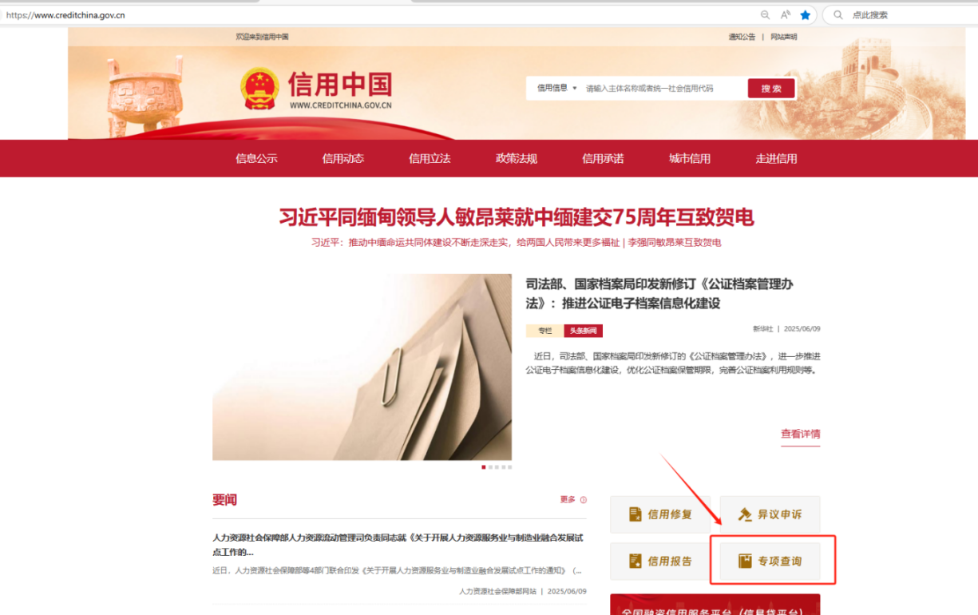
（2）点击需要查询的栏目
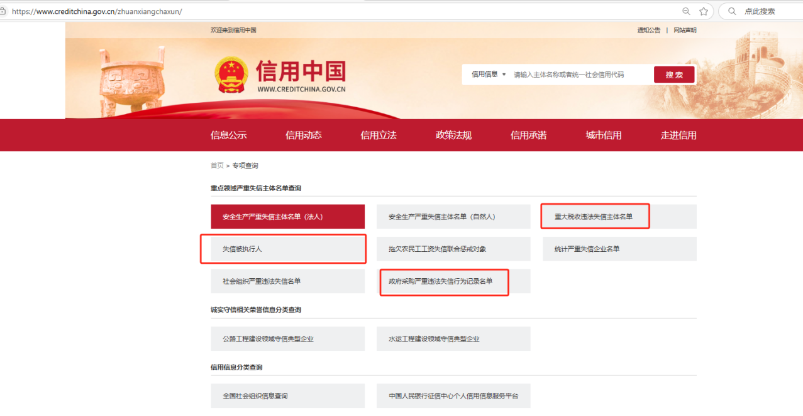
（3）查询“失信被执行人”，弹窗中点击确认
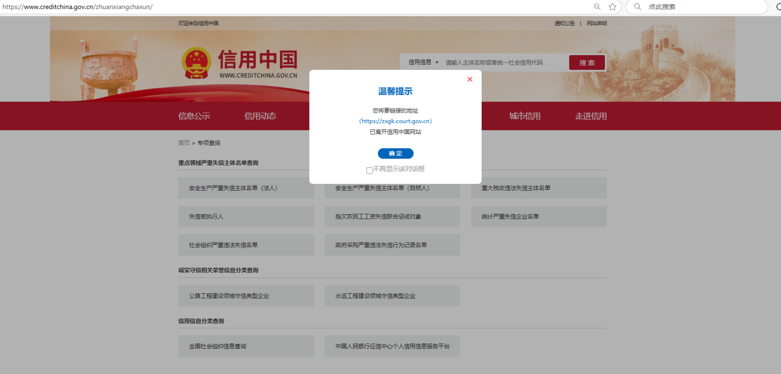
在“被执行人姓名/名称”栏内输入“供应商名称”、在“省份”栏选择“全部”，及相关信息后点击查询
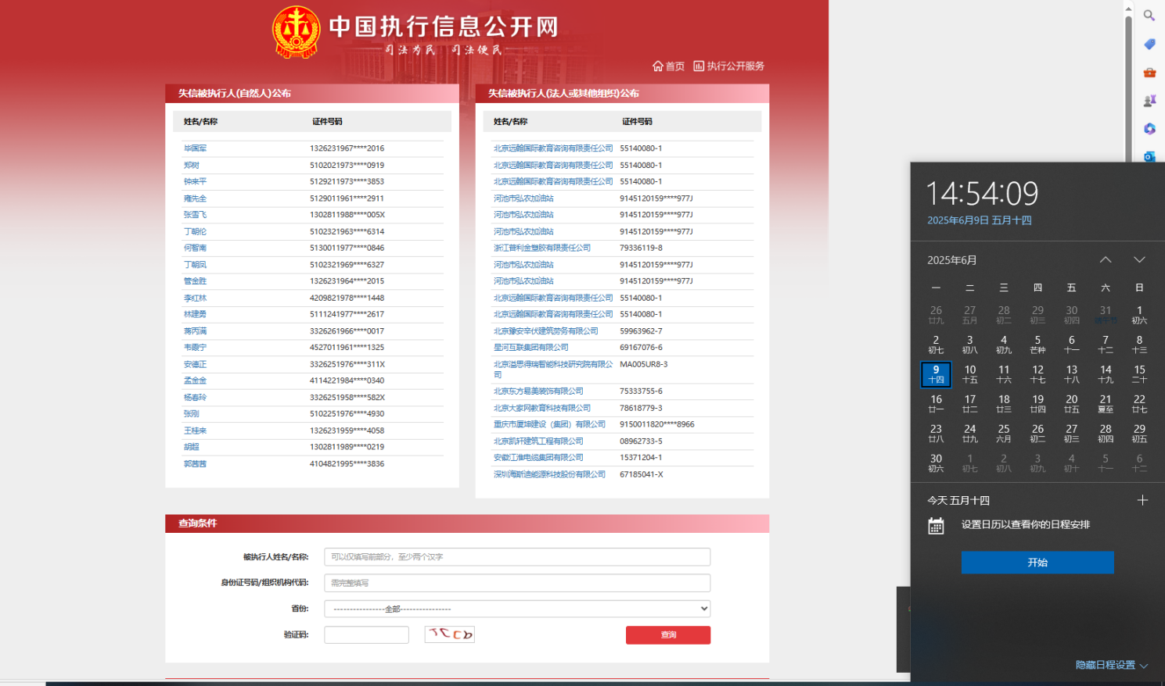
（4）查询“重大税收违法失信主体”，在搜索栏内输入供应商名称后点击查询
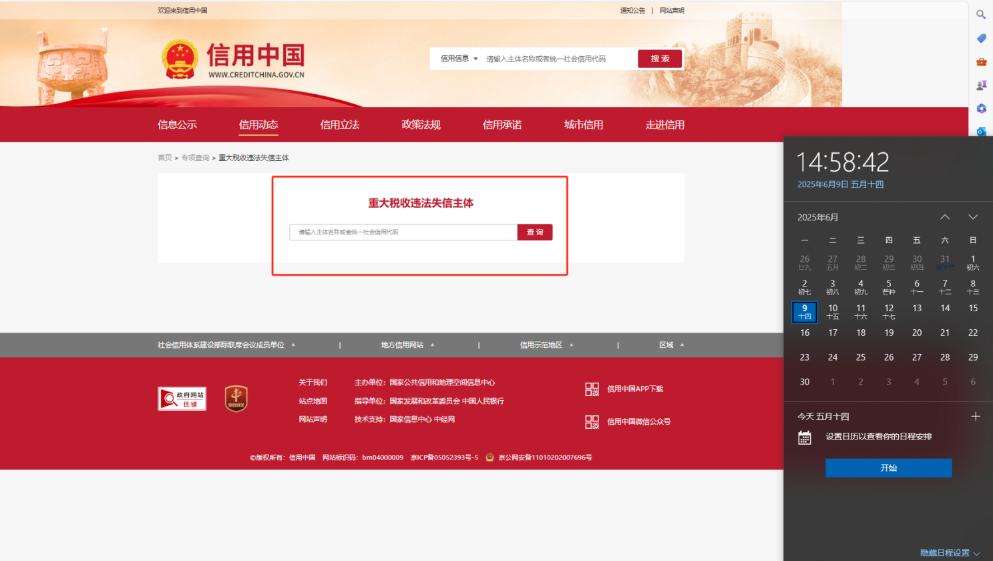

- 查询“政府采购严重违法失信行为记录名单”，在搜索栏内输入供应商名称后点击查询
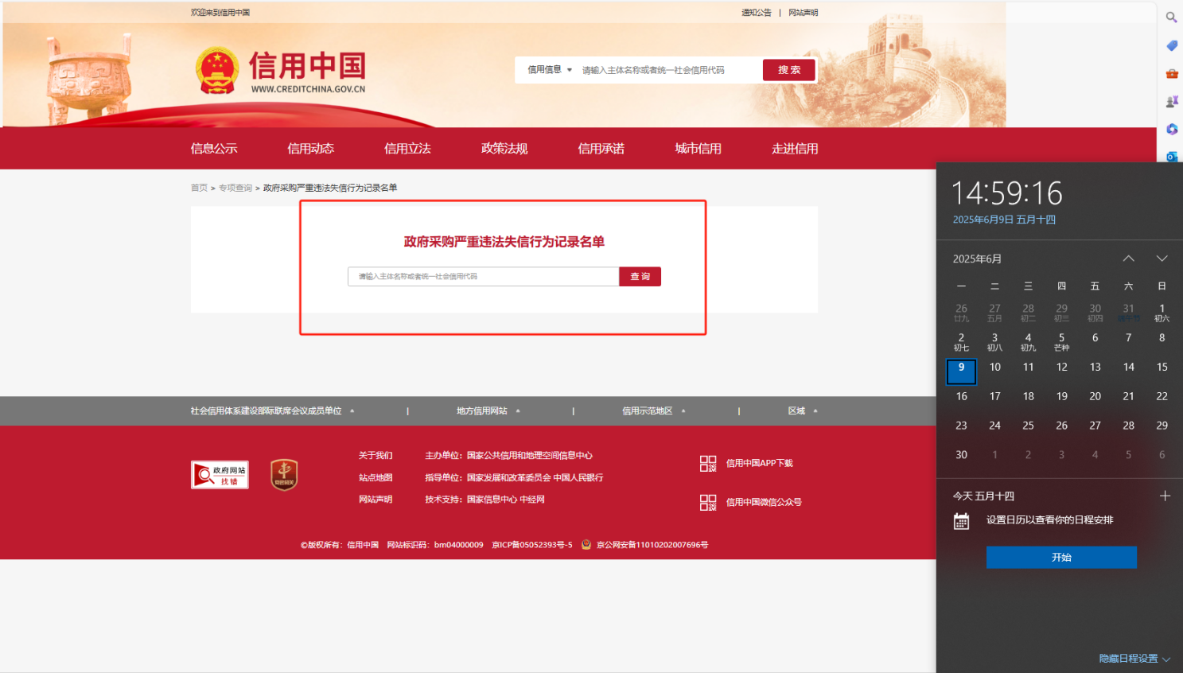

附件5-6未列入供应商黑名单且未在禁入期承诺函
致： （采购人名称） ：
我方 （供应商名称） 承诺截至本项目响应文件递交截止时间，我方未被列入采购人及其所隶属的中国人民保险各级机构的供应商黑名单且未在禁入期内。

特此承诺。

响应方： （盖章）
日期： 年 月 日

附件5-7响应方声明函
响应方声明函
致：中国人民财产保险股份有限公司湛江市分公司
在参与本次项目采购中，我方承诺：
1.我方近三年内在经营活动中没有因违法经营受到刑事处罚或者责令停产停业、吊销许可证或者执照、较大数额罚款等行政处罚（如果因违法经营被禁止在一定期限内参加采购活动，期限已经届满）。
2.与我方存在“法定代表人为同一人或者存在控股、管理关系”的其他法人单位信息如下（如有，须填写）：
序号 | 单位名称 | 相互关系
1 |  | 法定代表人为同一人
2
 |  | 控股关系
 |  | 管理关系
…
3.不存在“与采购人存在利害关系可能影响采购公正性”的情况。
4.我方参与本项目为非联合体报价。
若采购人在本项目采购过程中发现我方存在违反上述承诺的事项，我方将自动失去在本项目的中选资格，并承担因此引起的一切后果及虚假报价责任。
响应方： （盖公章）
法人代表或其授权人： （签字/盖章）
日期：_____年___月___日

（注：响应方如存在上述要求不一致的情况，请如实列出。一旦发现响应方提供的声明函不实，按提供虚假材料处理。
附件5-8响应方法定代表人参与响应或谈判的，须提供法定代表人身份证明书；响应方委派授权代表参与谈判的，须提供法定代表人身份证明书和法定代表人授权书。（格式自拟）

附件5-9响应声明承诺函
非联合体比价响应声明
致： （采购人名称） ：
我方 （供应商名称） 独立参与 （项目名称） 比价响应，非联合体参与响应。
特此声明。

响应方： （盖章）
日期： 年 月 日

附件5-X具备法律、行政法规规定的其他条件或比价采购文件“响应方资格要求”要求的其他证明文件（如有）

（若为复印件须加盖响应方公章）

附件6 技术方案
响应方应根据比价采购文件项目需求编制项目技术服务方案。

附件6-1本项目实施团队人员名单（格式可结合项目需求调整）
序号 | 姓名 | 拟担任  职务、分工 | 职称 | 学历 | 专业 | 从业资格 | 相关工作年限 | 单位名称

响应方： （盖公章）
法人代表或其授权人： （签字/盖章）

附件6-2本项目实施团队人员简历表
姓名 |  | 年龄 |  |  | 身份证号码
毕业学校 |  |  |  |  | 专业
学位 |  | 职称 |  |  | 职务
现所在机构或部门 |  |  |  |  | 服务时间
拟在本项目担任中职务
主要经历
日期 | 参加过的项目名称 |  |  | 担任何职 |  | 备注
注：附实施团队人员的相关从业资质证书、类似项目经验、社保等证明材料。

响应方： （盖公章）
法人代表或其授权人： （签字/盖章）
附件6-3售后服务承诺表（格式可结合项目需求调整）

售后服务机构名称 |  | 值班电话
详细地点 |  | 负责人
售后服务机构  其他情况简介 | （可另附页说明，格式自拟）
可提供的优惠条件 | （可另附页说明，格式自拟）
质保期及保修内容、标准承诺 | （可另附页说明，格式自拟）
其他售后服务 | （可另附页说明，格式自拟）
质保期外的维保内容和服务方式、范围及维护费用报价
（不计入报价总价）

响应方： （盖公章）
法人代表或其授权人： （签字/盖章）

附件7 比价采购文件要求提供/响应方认为应附的其他材料

附件7-1供应商行为准则承诺书
供应商行为准则承诺书

一、参加中国人民保险集团公司、各子公司以及各级分支机构（以下简称“中国人民保险”）采购项目的供应商，不属于禁止交易的中国人民保险集团干部员工关系企业，必须维护中国人民保险的核心价值，在与中国人民保险合作时必须坚守对道德、社会及环境保护负责任的原则，促进公平和可持续发展。所有供应商（包括供应商及其员工、附属公司、关联企业及供应商分包的任何第三方在内）在与中国人民保险进行业务往来或参与任何与中国人民保险有关的活动时，都应遵守供应商行为准则（以下简称“本准则”）。
供应商经营业务时必须遵守所有适用的法律法规及相关政策等规定。如因违反任何适用的法律、法规而可能影响其按照本准则向中国人民保险提供产品及服务的能力时，应立即通知中国人民保险。
二、供应商应有道德地从事商业活动，坚持公平竞争原则，遵守其经营所在地及国家所有适用的反腐败法律、法规，不得有贿赂、腐败、恶意串通、恶意欺诈或其他损害中国人民保险利益的不良行为。
三、供应商应遵守当地与环境保护相关的法律及法规，符合国家和地方的节能降耗政策，低碳运营，合规排放。鼓励供应商建立并保持环境管理体系，制定环境政策和方针，确定环境管理目标和管理方法，并在组织内进行沟通，适当时在供应链上传递组织的环境理念。
四、供应商应遵守所有适用的有关工作时间、工资福利、工作条件、职业健康和安全以及劳资关系的法律、法规。包括但不限于：实施公平、非歧视的雇用政策，不得雇用任何类别的强迫劳工，不得雇佣童工，当发现有童工现象时，应采取补救措施；遵从不低于经营所在地当地及国家适用的法定最低工资水平及自律守则；确保雇员的工作时间合理，并符合经营所在地当地法规和行业惯例及国家适用的法律法规要求；确保雇员获得劳动安全卫生保护、接受职业技能培训等权利；遵守经营所在地所适用的职业健康及安全生产相关法律法规要求，向雇员提供安全及健康的工作环境。
五、供应商必须遵守信息隐私保护的法律及法规。由中国人民保险提供的所有信息，或与中国人民保险的业务往来期间所获取的所有信息（以下简称“中国人民保险的信息”），应被视为商业秘密、敏感及专有信息。供应商只有经授权或按照法律规定方可披露中国人民保险的信息，且不得向未经授权的第三方或公众披露中国人民保险的信息。未经中国人民保险的事先书面同意，供应商不得聘请或授权任何第三方服务的供应商处理中国人民保险的信息。涉及国家秘密的，严格遵守国家和中国人民保险相关规定。
六、供应商在运营过程中以及为中国人民保险提供服务的过程中，不得有违反知识产权保护法规的行为。供应商应承认且尊重与中国人民保险相关的商标、版权、设计及专利上的知识产权，不得从事可能会侵犯中国人民保险知识产权或损坏中国人民保险声誉的任何活动。
七、供应商应采取适当行动以确保其员工了解并遵守本守则的理念，并应用于其供应链（如适用）。在给予供应商合理通知的情况下，中国人民保险保留对供应商实施本守则的合规性进行审计的权利，即要求供应商根据需要提供相关文件及其他信息，以证明如何满足本准则的要求。
八、供应商承诺遵守中国人民保险有关采购管理和供应商管理的相关规定、履行相应义务。
九、供应商参与中国人民保险采购过程中，将认真阅读并理解采购文件的内容，并保证严格保密文件内容，不泄露中国人民保险任何信息。
十、供应商保证所递交的投标文件、资格证明、产品资料、合同等文件内容的真实性、有效性；愿意承担虚构信息及伪造资格证明、合同等违背诚实信用原则导致的一切不利后果。
十一、供应商承诺根据中国人民保险的要求提供供应产品的市场参考价格，并保证该数据的真实性与时效性；如提供不实或虚假数据的，自愿接受录入中国人民保险供应商诚信档案记录的不利后果。
十二、如果供应商（包括咨询顾问、董事、雇员、代理人和代表）违反或未履行本承诺下的任何规定、保证及陈述，将自愿对因违反或未履行承诺书的规定而对中国人民保险造成的直接损失进行赔偿。
十三、采购过程中涉及函件往来的，使用供应商以下地址及联系方式：
公司名称（全称、盖章）：________________
法定代表人（负责人）姓名、职务：__________________
邮编：__________地址：__________________
电话：__________传真：__________________

法定代表人（负责人）或授权代表签字：______________

附件7-2供应商廉洁诚信承诺书
供应商廉洁诚信承诺书

为维护公平竞争的市场秩序和公正透明的商业环境，保证与中国人民保险集团公司、各子公司以及各级分支机构（以下简称“中国人民保险”）合作项目的顺利进行，我方作为参与中国人民保险采购活动的供应商，深知采购廉洁诚信的重要性。为防止各类谋取不正当利益的违法违规违纪行为的发生，我方自愿加强有关人员廉洁从业管理，恪守商业道德。在与中国人民保险的合作过程中郑重承诺如下：
一、遵守法律法规承诺。我们将严格遵守《中华人民共和国反不正当竞争法》《关于禁止商业贿赂行为的暂行规定》等国家法律法规和中国人民保险采购管理、供应商管理相关制度要求，坚决不从事任何违法违规违纪行为。
二、避免利害关系承诺。我们将在采购过程中主动申报与中国人民保险及相关主体的关联及利害关系，包括我们的相关主体与中国人民保险及相关主体的关联及利害关系，避免任何可能影响公平竞争的关系或利益冲突，主动披露任何可能影响采购决策的利益关系，并采取必要的措施确保采购过程的公正性。
本承诺书所称相关主体，对任何一方而言，指：（1）一方或其关联方的工作人员；（2）受一方委托办理相关事务的单位或者个人；（3）利用职权或者影响力影响交易的单位或者个人；（4）前述相关人员的亲属；（5）与前述主体存在利害关系的其他单位或者人员。
三、廉洁自律承诺。我们坚决不以任何形式为获取或意图获取交易机会、竞争优势或谋取不正当利益而向中国人民保险或相关主体实施商业贿赂或营私舞弊行为，包括但不限于：
（1）以任何方式实施商业贿赂或违规提供金钱、实物、回扣、折扣、宴请与游玩活动或其他不正当利益；
（2）为其安排有可能影响公平、公正交易的宴请、健身、娱乐等活动；
（3）为其投资入股、个人借款或买卖股票、债券等提供方便；
（4）为其购买或装修住房、婚丧嫁娶、配偶子女上学或工作安排以及出国出境、旅游等提供方便；
（5）违反规定为其在我方相关企业工作、挂名兼职、合伙经营、介绍承揽业务等提供方便；
（6）向其提供借款、融资、担保等；
（7）给予或承诺给予其不正当利益的其他行为；
（8）其他违反国家法律法规或商业道德准则的影响公正交易的行为。
我们也不会以任何方式向中国人民保险或相关主体索要金钱、实物等不正当利益，或收受中国人保或相关主体给予的金钱、实物等不正当利益。
四、诚实信用承诺。我们坚决不进行任何违背诚实信用原则的行为，包括但不限于：
出借、转让资质证书；
伙同他人串标、围标或非法排挤竞争对手；
在采购活动中提供虚假资料，以他人名义参与或者以其他方式弄虚作假，夸大自身技术和提供服务的能力，损害贵方合法权益；
（4）隐瞒任何可能对贵方利益造成影响的信息，不配合贵方的审计。
五、信息公开透明承诺。我们将主动披露与采购项目相关的信息，包括企业真实情况、产品价格、技术参数、服务团队信息、履约情况等，确保所提供的一切材料和信息真实、合法、有效。同时，不利用非法手段向中国人保或相关主体打探有关涉及贵方的商业秘密、人员信息等。
六、加强内部管理承诺。为了实现以上承诺要求，我们将积极配合采取以下措施，不断加强自身内部管理：
（1）廉洁教育培训：加强对员工的廉洁教育和培训，提高员工的道德素质和法律意识，建立健全内部管理制度，确保员工行为的合规性和廉洁性；
（2）设立监督机制：通过专门的监督机构或人员，对我方的业务活动进行实时监督，确保员工行为的合规性；
（3）建立举报制度：鼓励员工积极举报违规行为，对举报人予以保护并给予奖励。
七、配合监督承诺。我们将积极配合中国人民保险及第三方机构的监督和检查，对发现的违规行为及时纠正，并严肃处理涉嫌违规的工作人员，确保采购过程和项目合作的公正性和透明度。贵方对涉嫌违法违规违纪的商业行为进行调查时，我方有配合提供证据、作证的义务。
八、如违反上述承诺，我方自愿承担以下法律责任：
（1）如我方及我方工作人员违反本承诺书承诺，中国人民保险有权依据其采购管理、供应商管理和采购文件相关要求，对我方进行严肃处理，相关处罚结果记入供应商诚信档案；
（2）如我方及我方工作人员违反本承诺书承诺，中国人民保险及其子公司等所有关联主体有权限制或取消我方在中国人民保险参与采购项目的资格；
（3）如我方及我方工作人员违反本承诺书承诺，中国人民保险及其子公司等所有关联主体有权选择单方全面终止与我方的合同及合作而无需承担任何责任；
（4）如我方及我方工作人员违反本承诺书承诺，除承担前述（1）（2）（3）项责任外，中国人民保险及其子公司等所有关联主体有权扣除我方缴纳的比价保证金，比价保证金不足以弥补损失的，还有权要求我方承担相应的赔偿责任。

本承诺书自承诺方签字和盖章之日起生效。如我方成功中选中国人民保险采购项目，将按中国人民保险管理要求签署廉洁诚信协议作为采购合同附件，并严格遵守协议相关条款。

公司名称（全称、盖章）：________________
法定代表人姓名、职务：__________________
法定代表人或授权代表签字：______________
日期：_________________________________

附件8 响应报价一览表

项目名称：
含税响应总价  （人民币：元） | 交货期/服务期 | 其它声明

响应方： （盖公章）
法定代表人或其授权人： （签字/盖章）
日 期：

1.报价应包括响应方为完成采购文件中规定的采购内容和采购范围所需要的一切费用以及所有税费。
2.响应方估算错误或漏项的风险一律由响应方承担。
3.响应方所报的报价在合同执行过程中是固定不变的，未经采购人许可不得以任何理由予以变更。
4.响应方针对采购标的只允许有一个报价，采购人不接受有任何选择的报价，以可调整的价格提交报价的响应文件将被拒绝。
5.报价一览表、分项报价表等所有报价一律用人民币填报。采购人不接受任何非人民币币种的报价。

附件9 响应分项报价表
项目名称：
序号 | 报价内容名称 | 报价内容说明 | 数量 | 单价（含税） | 税率 | 合价（含税） | 备注
1
2
3
4
5
6
7
8
……
合计

响应方： （盖公章）
法人代表或其授权人： （签字/盖章）

注：1. 如果按单价计算的结果与总价不一致，以响应报价单价（含税）为准修正总价。
2.本次报价精确到小数点后两位（四舍五入）。
3.响应报价为完成本项目规定工作所需的全部费用，包括但不限于产品/服务费用、提供技术服务人员、必要工具设备的所有费用及税金等。
4.合价=单价*预估数量，合计价格为各项合价金额之和，且应等于响应报价一览表中的“响应总价”，如有不一致，将以单价为准进行修正。
5.根据分项报价表格式进行逐项报价，单价列不得缺省或回避填写，否则视为非实质性响应，响应文件将被否决。
6.上表中数量为预估数量，本项目采用服务订单按需计费

